МЧС РОССИИ  ГЛАВНОЕ УПРАВЛЕНИЕ  МИНИСТЕРСТВА РОССИЙСКОЙ ФЕДЕРАЦИИ  ПО ДЕЛАМ ГРАЖДАНСКОЙ ОБОРОНЫ,  ЧРЕЗВЫЧАЙНЫМ СИТУАЦИЯМ И ЛИКВИДАЦИИ ПОСЛЕДСТВИЙ СТИХИЙНЫХ БЕДСТВИЙ  ПО АЛТАЙСКОМУ КРАЮ  (Главное управление МЧС России по Алтайскому краю)  ул. Взлетная, 2и, г.Барнаул, 656006  Телефон: 54-06-28 Факс: 54-07-41 (код 385-2)  E-mail mchs@alregn.ru  07.02.2020 № 684 -19-3-1 | Органам управления функциональных и территориальных подсистем  РСЧС Алтайского края  Главам администраций  муниципальных образований  Алтайского края  Начальникам подразделений ФПС  по Алтайскому краю  (согласно указателю рассылки)

Оперативное предупреждение об угрозе чрезвычайной ситуации
на 08-10 февраля 2020 года
(при составлении предупреждения использована информация Алтайского центра по гидрометеорологии и мониторингу окружающей среды» - филиала Федерального государственного бюджетного учреждения "Западно-Сибирское управление по гидрометеорологии и мониторингу окружающей среды")

ШТОРМОВОЕ ПРЕДУПРЕЖДЕНИЕ № 6

В Алтайском крае днем 8 и ночью 9 февраля 2020 года ожидается усиление ветра 15-20м/с, местами порывы до 25м/с, местами в северных и западных районах мокрый снег, дождь, гололёдные явления. На дорогах гололедица.

ШТОРМОВОЕ ПРЕДУПРЕЖДЕНИЕ № 7

В Алтайском крае во второй половине дня 9 и сутки 10 февраля 2020 года ожидается мокрый снег с дождем, переходящий в снег, местами сильный, гололедные явления, отложение мокрого снега, метели, усиление ветра по югу до 18 м/с. На дорогах сильная гололедица, снежные заносы. ПОХОЛОДАНИЕ.

Рекомендованные превентивные мероприятия:

- оповестить администрации городских, сельских поселений и население;
- перевести органы местного самоуправления в режим «повышенной готовности»;
- проверить готовность сил и средств аварийных служб к реагированию;
- уточнить план эвакуации населения, проверить готовность ПВР;
- проверить готовность к работе пунктов обогрева и питания;
- проверить готовность к работе резервных источников электропитания;
- уточнить наличие материальных и финансовых средств для ликвидации последствий возможных ЧС на территории края (муниципальных образований);
- уточнить информацию о наличии запасов медикаментов и средств оказания медицинской помощи в медицинских учреждениях;
- уточнить готовность торговых точек по обеспечению населения продуктами
и товарами первой необходимости;
- подготовить к обеспечению устойчивого снабжения объектов экономики энергией, топливом, водой от автономных источников энерго- и водоснабжения;
- организовать работу с населением по мерам пожарной безопасности в жилом секторе;
- организовать оповещение и информирование населения через все имеющиеся средства (СМИ, подворовой обход, операторов сотовой связи, подвижными экипажами экстренных оперативных служб и др.) о прогнозируемой неблагоприятной метеорологической обстановке;
- разместить экстренное предупреждение на официальных сайтах муниципальных образований;
- уточнить низменные места, подверженные возможному подтоплению сколоновыми стоками;
- провести разъяснительную работу с населением о необходимости самостоятельной уборки снега от домов и с дворовых территорий, прокладки водоотводящих канав и очитки близлежащих водоприёмных устройств ливнёвых канализаций;
- проверить состояние и привести в готовность инженерную технику, предназначенную для откачки воды;
- провести инструктаж руководящего состава и лиц дежурно-диспетчерских служб по действиям в случае угрозы возникновения чрезвычайных ситуаций;
- обо всех возникших нарушениях жизнедеятельности населения немедленно информировать оперативную дежурную смену центра управления в кризисных ситуациях Главного управления МЧС России по Алтайскому краю (тел.: 20-26-10, 20-26-03 - ОДС центра управления в кризисных ситуациях Главного управления МЧС России по Алтайскому краю, 55-44-01– ОДС ЦУКС ККУ, телефон экстренных служб 01, 101, 112, тел. горячей линии Главного управления МЧС России по Алтайскому краю 8-385-2-20-25-86, телефон доверия 8-385-2-65-82-19).
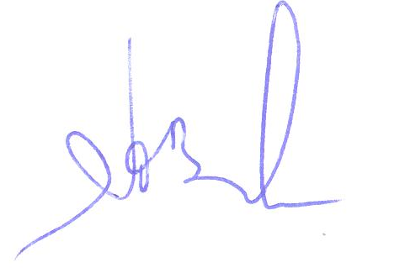

Начальник Главного управления А.В. Макаров

Ю.А. Михайлова
8 (3852) 202-614

